附件一、采购内容及要求

一、项目名称：中国医师节活动会场服务采购
二、项目预算：9.8万元
三、项目内容明细：
序号 | 项目 | 数量 | 样式图
1 | 桁架550 黑布 (1.4+4.85+1.4)*2.85+4.8*2.4 | 2 | - 活动门口区：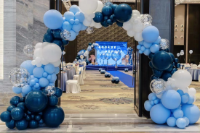  - 引路道：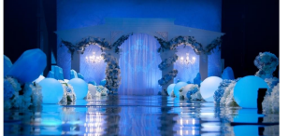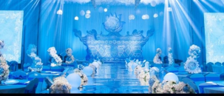  3、抽奖区：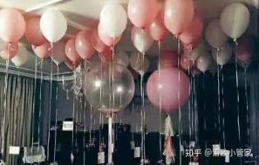  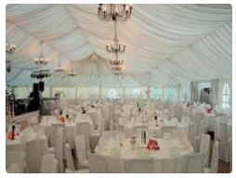  4、拍照区：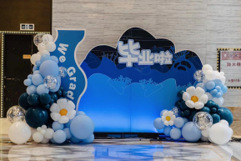
2 | 签到海报2.8*6 | 1
3 | 2楼显示屏海报（内容医师节为抽奖活动现场） | 1
4 | 海报（用于电脑或屏幕） | 4
5 | KT板定制（广告牌贴墙设计+造型）3.2*2.7 | 1
6 | 道具泡沫板（手举牌+卡通医生） | 10
7 | 奖杯（大）高26厘米，材质：水晶类 | 10
8 | 奖杯（小）高20厘米，材质：水晶类 | 50
9 | 抽奖券（有涂层、刮刮胶）放在气球内 | 500
10 | 幔帐（用于吊顶）（1.5米*10米） | 10
11 | 细软铁丝（50米） | 1
12 | UPVC透明塑料水管（1.5米），（20MM) | 20
13 | 安装幔帐（用于吊顶）（1.5米*150米） | 150
14 | 横幅或展架 | 1
15 | 会议节目单A4 | 100
16 | 抽奖券（正副券那种）3张名片大小 | 500
17 | 奖品贴纸（包含不干胶纸设计） | 500
18 | 海报指引牌（60*90CM） | 2
19 | 2楼迎宾牌（60*90CM | 1
20 | 丝带植树铲子 | 15
21 | 策划设计 | 1
22 | 彩色气球 1000 | 1000
23 | 纯色气球+造型气球500 | 1
24 | 假花束（走道）T台20米左右 | 40
25 | 氦气气球 | 700 | 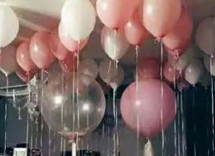
26 | 气球造型设计+人工 | 2 | /
27 | 茶歇桌+甜品架（5个） | 5 | 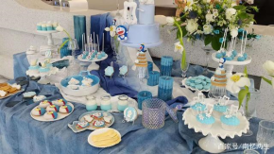
28 | 礼品装饰蝴蝶结 | 4 | 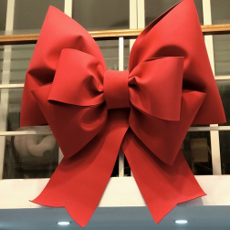
29 | 摄影师一位（全程跟拍＋集体合影照） | 1 | /
30 | 宣传片短视频（脚本 拍摄 配音 调色 包装 特效） | 1 | /
31 | 红花 | 60 | 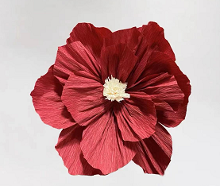
32 | 蛋糕  （10寸；净重约2500克；配料：动物奶油、新鲜水果、装饰配件；保质期≥24小时；保存方式：冷藏） | 62 | 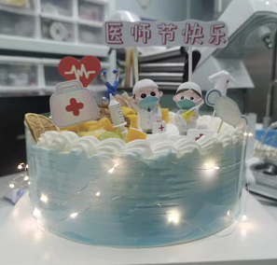
33 | 红色鲜花  （向日葵1只,红豆3只,红玫瑰3只，红康6只，橙色泡泡2只，尤加利若干，包装纸6张） | 20 | 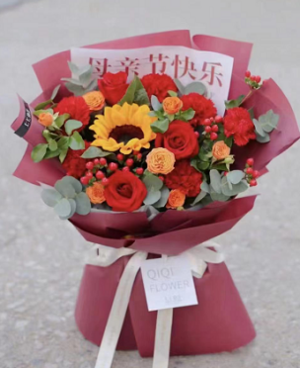
34 | 黄色鲜花  （向日葵2只,白色桔梗3只，洋甘菊2只，香槟2只,金色海岸2只,橙色泡泡2只，尤加利若干，包装纸7张） | 40 | 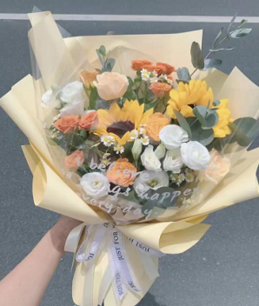
35 | 电子邀请函 | 1
36 | 伴手礼  （每份伴手礼包括一把定制医师节纪念扇子，一个定制纪念竹节杯，伴手礼袋，LED灯串，一朵假花花束） | 100

- 付款方式：
项目全部交付完毕并经最终验收合格后60天内，乙方向甲方开具与合同同等金额的增值税发票，甲方在收到发票后60天内向乙方支付全部合同价款。
- 奖杯等货物质保期≥1年（自交货验收合格之日起计）。
六、质量保证及售后服务
1、所供应的商品是最新生产的符合国家技术规格和质量标准的出厂原装合格产品。
2、属于质保范围内的货物，在质保期内因货物本身发生质量问题的，供应商应负责免费更换。对达不到质量要求者，根据实际情况，经双方协商，可按以下办法处理：
（1）更换：由乙方承担所发生的全部费用。
（2）贬值处理：由甲乙双方合议定价。
（3）退货处理：乙方应退还甲方支付的合同款，同时应承担该货物的直接费用（运输、保险、检验、货款利息及银行手续费等）。
3、属于质保范围内的货物，在质保期内，乙方应对货物出现的质量及安全问题负责处理解决并承担一切费用。

七、在整个合同履行过程中，相关影片、视频的著作权归甲方所有，未经甲方授权，乙方不得用于他处，否则追究法律责任。

八、项目完工期：定标之日起7个工作日内需完成整体项目的完工和交付。

